الهدتىنؤسشك

**Cycle**

**Séance**

**Classe**

**Inspecteur**

**Enseignant**

**Etablissement**

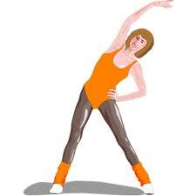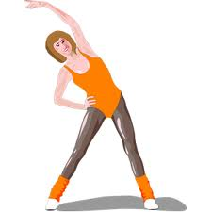

Fiche Pédagogique

**Objectif opérationnel :** l’élève doit être capable de

**Objectif spécifique :** l’élève doit être capable de

Critères de réussite

Temps

Contenu

Schémas

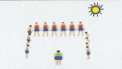

5 min

**بداية الحصة:**

**الاصطفاف- المناداة- تفقد الزي الرياضي- تقديم محتوى الحصة**

15 min

**Echauffement géneral**

**Echauffement spécifique**

.

C:\Users\OMAR\Desktop\sport\etirmt.PNG

Corps de laséance

Temps

Schémas

Critères de réussite

**1 ér situation d’apprentissage**

**2 éme situation d’apprentissage**

**3 éme situation d’apprentissage**

**4 éme situation d’apprentissage**

.

C:\Users\OMAR\Desktop\sport\etirmt.PNG

**Retour au calme**

**Exercice de relâchement**

**Discutions de la séance**

........................................................................................................................................................................................................................................................................................................................................................................................................................................................................................................................................................................

**5 min**

Retour des élèves à l’état initial

........................................................................................................................................................................................................................................................................................................................................................................................................................................................................................................................................................................